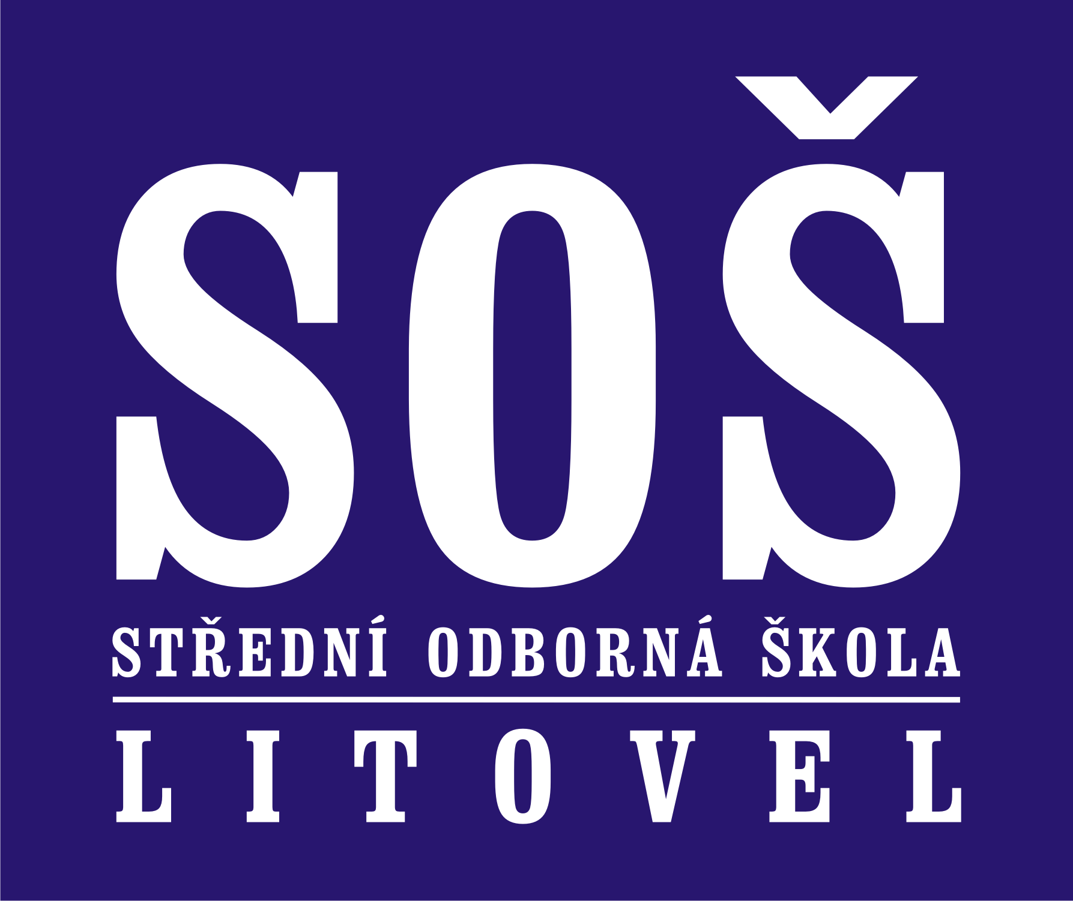
STŘEDNÍ ODBORNÁ ŠKOLA
LITOVEL
Komenského 677
e-mail: sekretariat@soslitovel.cz
www.soslitovel.cz
Tel., fax: 585 341 547

Hledáme vyučujícího „ANJ pro SŠ“ na plný úvazek od 1.9.2020.

Zájemci kontaktujte se na tel. 605 837 757

